Colegiul Național "Eudoxiu Hurmuzachi" Rădăuți

**LUCRARE PENTRU OBȚINEREA EXAMENULUI DE**

**ATESTARE A COMPETENȚELOR PROFESIONALE**



BAQUIZ

PROFESOR: Coajă Gabriela

CLASA: a XII-a A

ELEVI: Ungurean Cătălina-Iuliana

Secrier Cosmin-Daniel

SESIUNE: Mai 2023

*CUPRINS*

**1.**  Motivul alegerii temei 3

**2.**  Structura jocului 4

**3.**  Prezentarea jocului 5

**4.**  Modul de realizare 8

**5.**  Bibliografia 12

# 1. MOTIVUL ALEGERII TEMEI

Am ales această temă din dorința de a ne lărgi spectrul de cunoștințe într-o gamă variată de domenii. Acest proiect ne-a oferit oportunitatea de a intra puțin în lumea vastă a limbajelor de programare.

Ne-am dorit sa realizăm ceva ieșit din comun, prin care să nu aflăm doar noi, candidații, informații utile, ci și cei ce doresc să joace Baquiz. Scopul nostru a fost să creăm o interfață cât mai plăcută pentru jucător. Astfel, prin intermediul aspectuluiprimitor, jucătorul este cucerit de lumea cunoștințelor.

Vom încerca să vă prezentăm în paginile următoare structura jocului și modul de realizare.

# 2. STRUCTURA JOCULUI

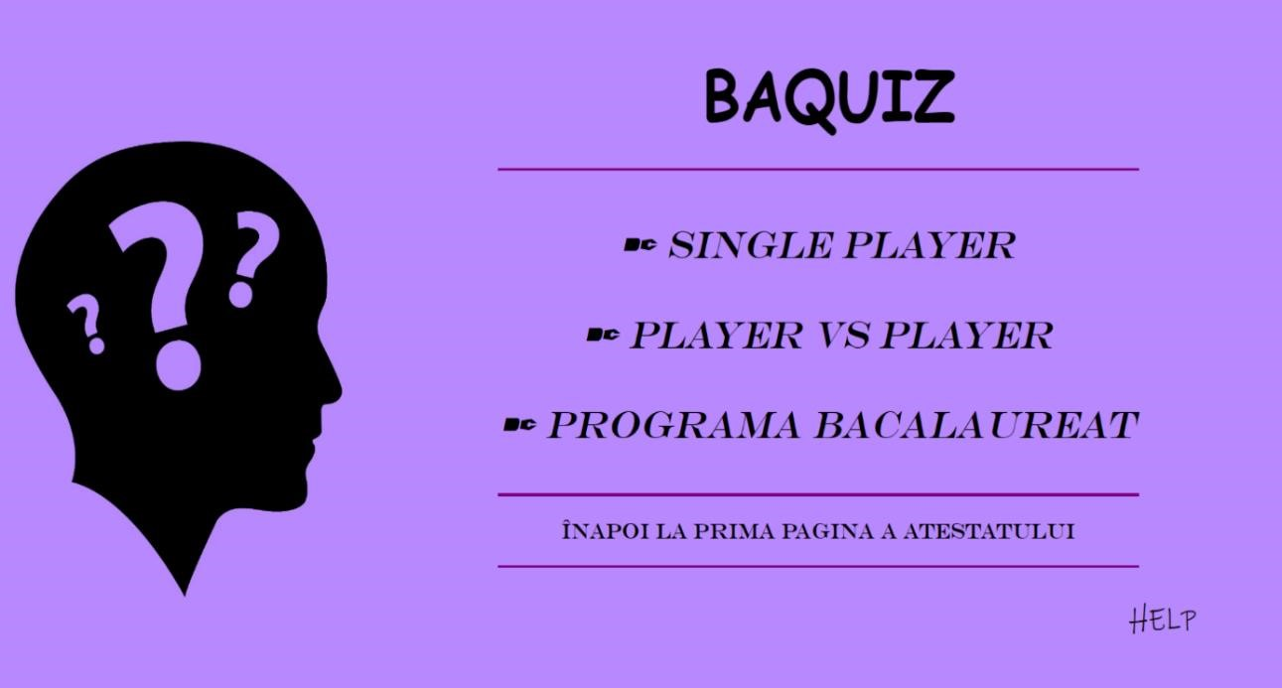

Utilizatorul este întâmpinat de pagina inițială, unde îi sunt oferite 3 opțiuni :

* Modul single player, unde utilizatorul are șansa de a-și lărgi gama de cunoștințe de unul singur
* Modul de joc player vs player, în care doi prieteni se pot întrece într-un mod educativ
* Un link către o altă pagină, ce oferă utilizatorului posibilitatea de a studia scheletul educațional, ce cuprinde întreaga materie necesară completării jocului.

# 3. Prezentarea jocului

Instrucțiunile jocului pot fi găsite și în pagina “help”, care este prezentă pe tot parcursul jocului în dreapta jos.

Pagina HELP:

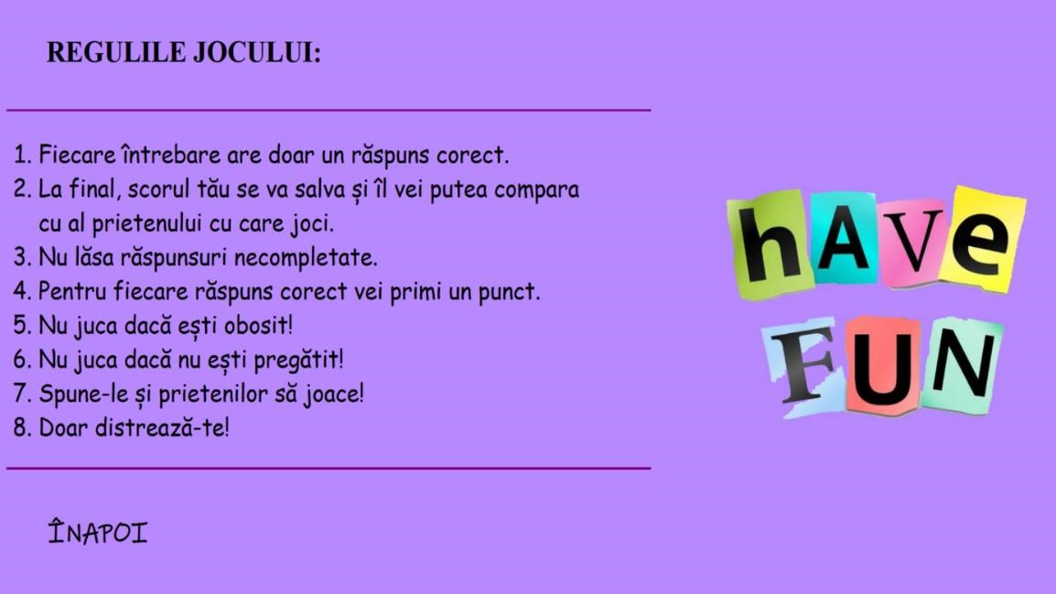

Pe scurt, jucătorul , după ce își alege modul dorit de joc, este întâmpinat de un set de domenii, ce reprezintă materiile existente la examenul de Bacalaureat, de unde și-l poate alege pe cel ce i se pare util și atractiv.

În urma acestei acțiuni, jocul propriu-zis începe, întrebările fiind afișate într-o ordine aleatorie pe ecran, dintr-un question pool predefinit.

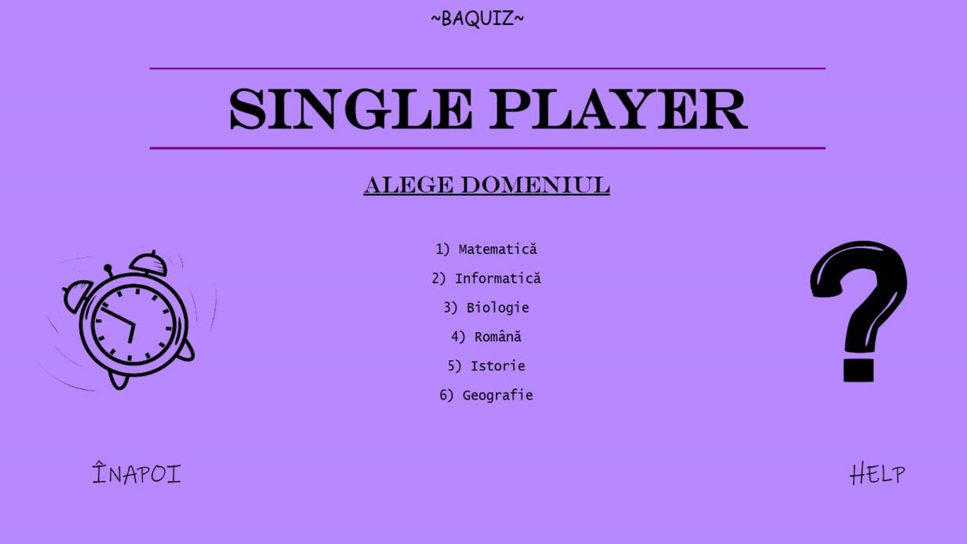

Pe tot parcursul jocului, fiecare răspuns corect îi aduce jucătorului câte 1 punct. La finalul rundei, toate aceste puncte pentru fiecare întrebare vor fi însumate într-un scor, ce va fi afișat.

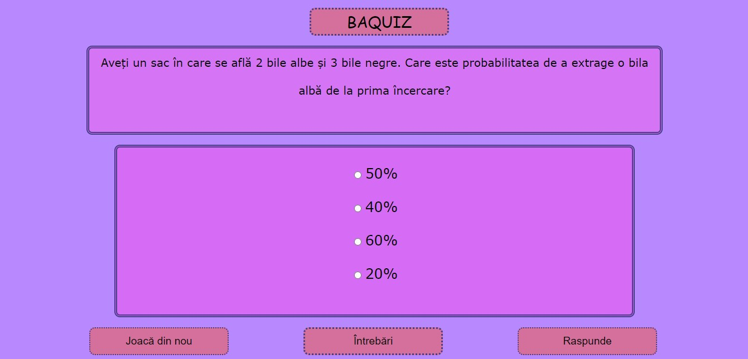

O funcție unică modului player vs player este opțiunea fiecărui jucător de a-și introduce la începutul rundei sale un username ce va fi folosit în final pentru afișarea scorului ambilor jucători.

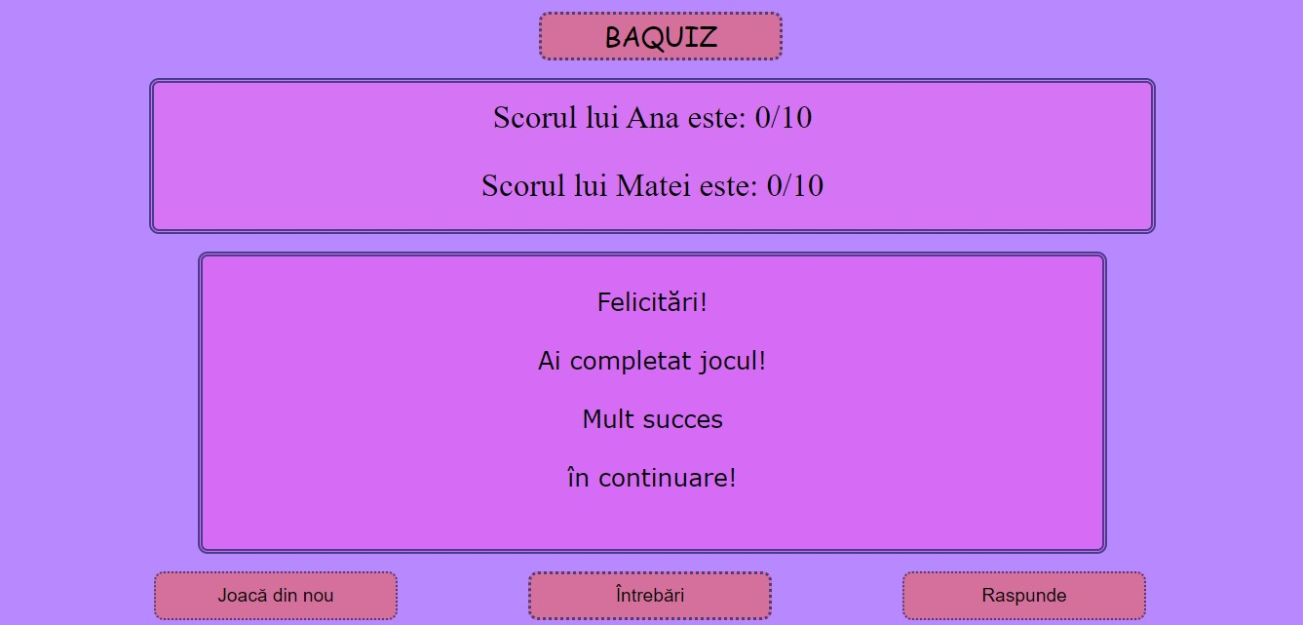

# 4. Modul de realizare

Pentru realizarea acestui proiect, ne-am folosit de limbaje de programare des folosite precum:

1. HTML

HyperText Markup Language (HTML) este un limbaj de marcare utilizat pentru crearea paginilor web ce pot fi afișate într-un browser. Scopul HTML este mai degrabă prezentarea informațiilor – paragrafe, fonturi, tabele, decât descrierea semanticii documentului.

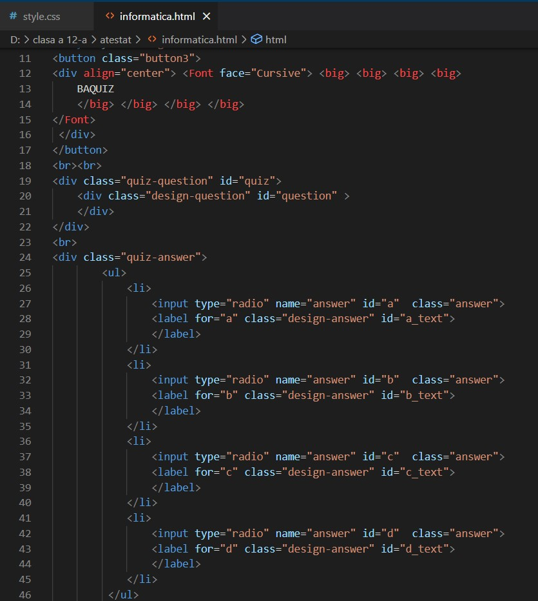

1. CSS

CSS sau Cascading Style Sheets este un standard pentru formatarea elementelor unui document HTML. Stilurile se pot atașa elementelor HTML prin intermediul unor fișiere externe sau în cadrul documentului, prin elementul <style> și/sau atributul

style .

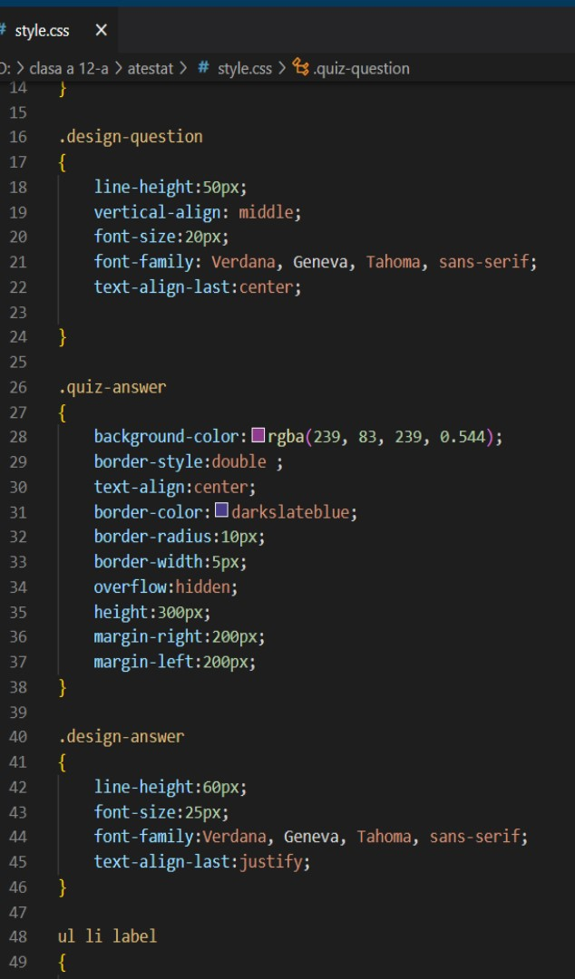

1. JAVASCRIPT

JavaScript este un limbaj de programare orientat obiect bazat pe conceptul prototipurilor. Este folosit mai ales pentru introducerea unor funcționalități în paginile web, codul JavaScript din aceste pagini fiind rulat de către browser.

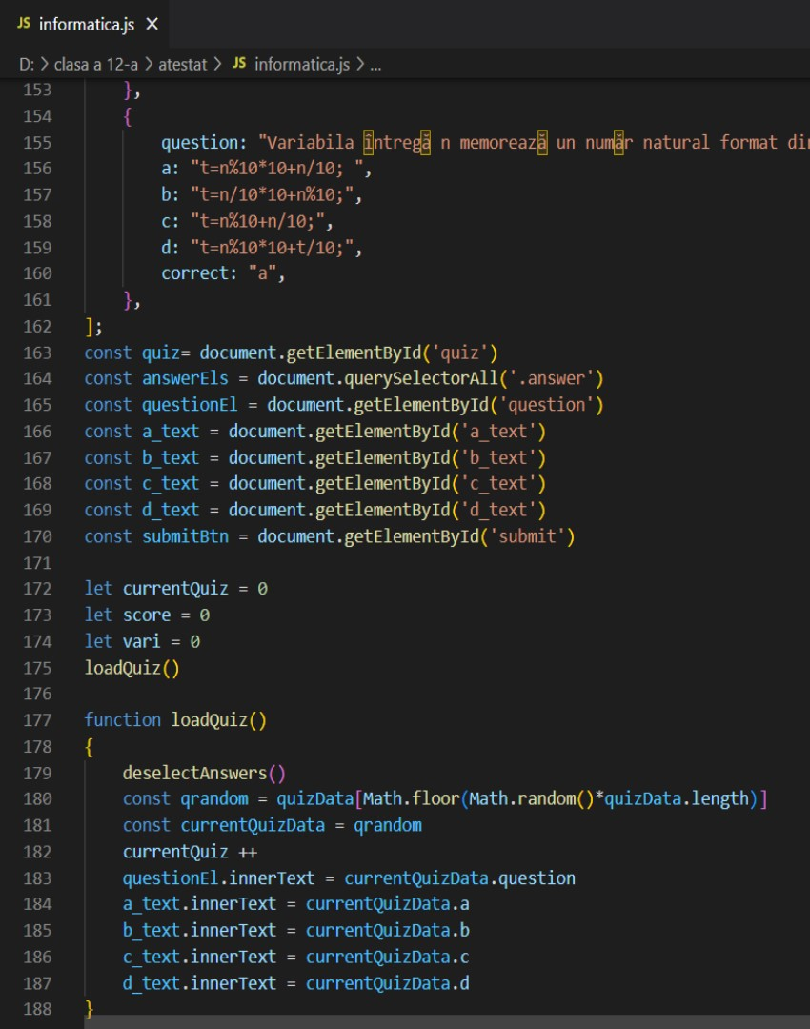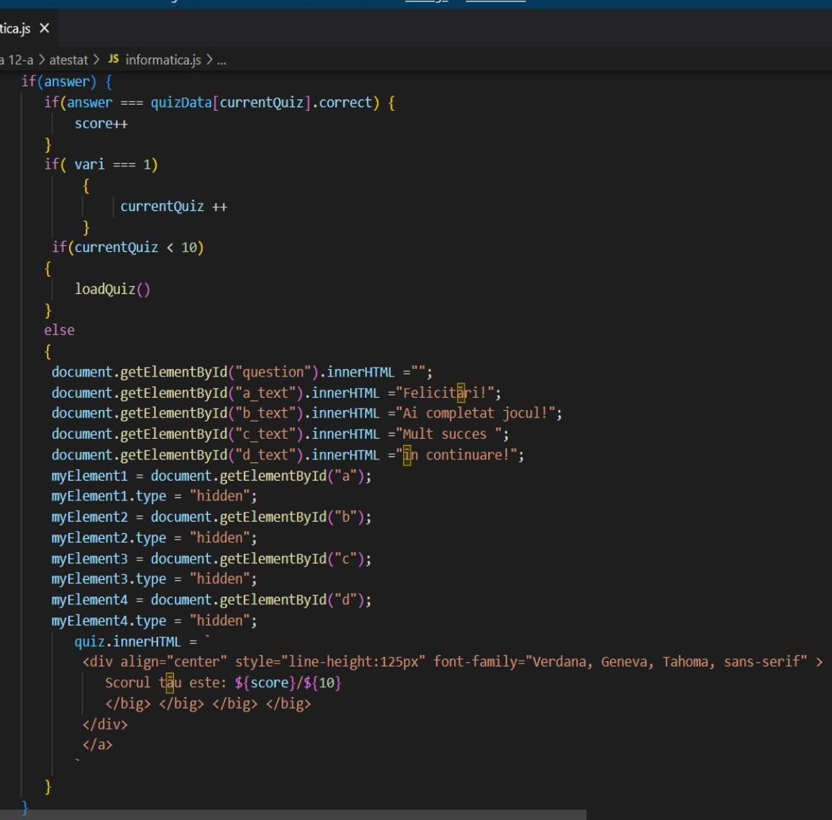

Pentru a da viziunii noastre viață, a fost folosit editorul Visual Studio Code. Visual Studio Code (VS Code) este un editor de cod sursă ușor, dar puternic, care rulează pe desktop și este disponibil pentru Windows, macOS și Linux. Acesta vine cu asistență încorporată pentru JavaScript, TypeScript și Node.js și are un ecosistem bogat de extensii pentru alte limbi (cum ar fi C+, C#, Java, Python, PHP și Go) și runtimes (cum ar fi .NET și Unity).

# **6. Bibliografia**

1. <https://www.w3schools.com/js/default.asp>
2. <https://www.w3schools.com/css/default.asp>
3. <https://www.w3schools.com/html/>
4. <https://simplestepscode.com/>
5. <https://web.dev/learn/css/sizing/>
6. <https://www.edupedu.ro/category/bacalaureat/>
7. http://bacinfo.cnlr.ro/